Творческий проект
«Зимние забавы»
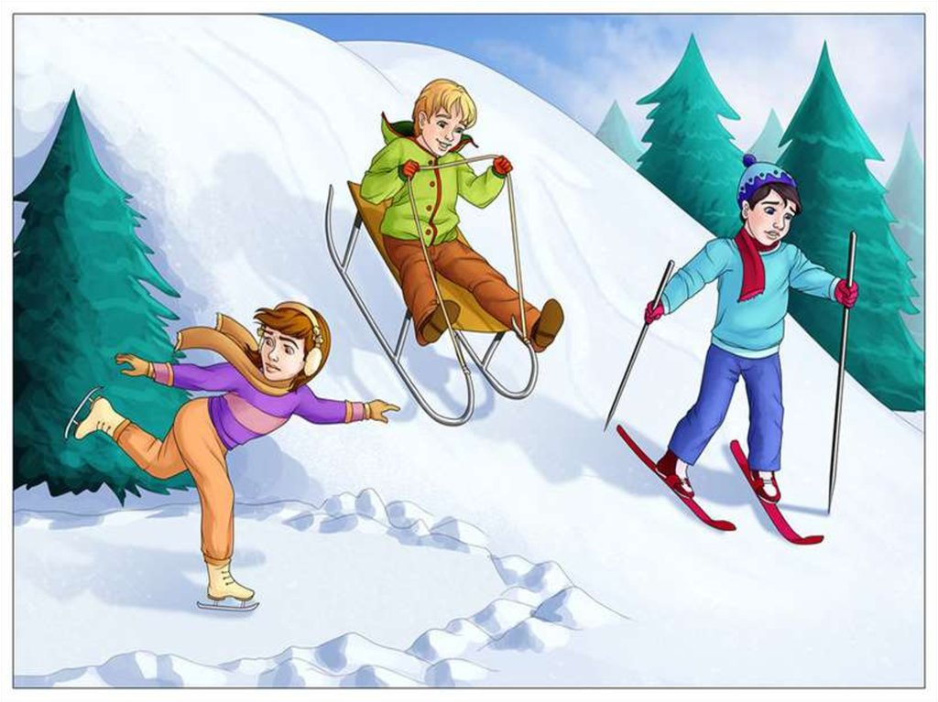

Воспитатели :
Гуляева Е.П.
Крохалева Е.В.

Творческий проект «Зимние забавы»
Срок реализации проекта: январь 2019 г.
Участники проекта: воспитатели, дети, родители воспитанников.
Цель проекта: обогащение у детей знаний о зиме, зимних играх и забавах; формирование двигательных умений и навыков. Приобщение детей и родителей к здоровому образу жизни.
Социальное партнёрство с родителями:
- беседа с родителями «Знакомство с проектом»
- консультации «Игры зимой на прогулке», «Отдыхаем всей семьей»
- консультация на тему «Роль подвижной игры в жизни ребёнка»
Актуальность проблемы:
В современном обществе предъявляются все более высокие требования к человеку, в том числе и к ребенку, к уровню его развития. Нет необходимости доказывать, что успешный ребенок - это в первую очередь здоровый ребенок.
В настоящее время задача сохранения и укрепления здоровья детей, как физического так и психического, приобщения его к здоровому образу жизни и овладению современными здоровье сберегающими технологиями в нашем детском саду является одной из значимых и приоритетных.
Одной из главных задач современного дошкольного воспитания является снижение риска заболеваемости детей наиболее распространенными простудными заболеваниями, главный акцент - закаливание детского организма.
Пребывание детей на свежем воздухе, имеет большое значение для физического развития. Прогулка является первым и наиболее доступным средством закаливания. Правильно организованная прогулка в полной мере удовлетворяет потребность детей в самостоятельных действиях при ознакомлении с окружающим, новых ярких впечатлений, свободных активных движений в игре.
Красивые и удобные участки – гордость любого детского сада. Но зимой гораздо труднее сделать так, чтобы территория выглядела эстетичной, да еще позволяла решать педагогические задачи.
Поэтому проектирование снежных построек, способных обеспечить двигательную активность детей, их трудовую и игровую деятельность, наблюдение за природой, планируется заранее.
Участники проекта: педагоги, воспитанники ДОУ
Продолжительность проекта: кратковременный
Вид проекта: социально-значимый, творческий
Цель проекта: создание в дошкольном учреждении максимально эффективных условий для организации оздоровительной работы и развития познавательного интереса воспитанников во время проведения зимней прогулки.
Задачи: с детьми:
- сохранение и укрепление физического и психического здоровья детей;
- формирование у воспитанников привычки к здоровому образу жизни;
- формировать двигательные способности, расширять детский кругозор;
- развивать интерес к спортивным играм, сооружению снежных построек
с родителями:
- пропаганда здорового образа жизни;
- повышение компетентности родителей в вопросах организации зимнего отдыха детей;
- привлечение семей к участию в воспитательном процессе на основе педагогики сотрудничества.
Ожидаемые результаты:
Повышение двигательной активности, уровня физического развития дошкольников.
Стимулирование развития фантазии, воображения и художественного творчества педагогов.
Повышение устойчивости детей к простудным заболеваниям, выносливости, снижение заболеваемости.
Проект реализуется по двум направлениям:
1. Деятельность педагогов в рамках реализации проекта.
2. Совместная деятельность педагогов с детьми.
Реализация проекта.
1 этап – подготовительный
- Определение темы проекта, постановка цели и задач.
- Изучение имеющихся условий для проведения прогулок, обследование территории участка МАДОУ.
- Подбор и изучение методической литературы, материалов и пособий для проведения прогулки с детьми в зимний период, детской художественной литературы по теме, тематических занятий, бесед с детьми.
- Информационно-рекламная деятельность для родителей, консультации, анкетирование.

2 этап – основной
Содержание деятельности по реализации проекта

Образовательная область | Совместная деятельность детей и взрослых | Самостоятельная деятельность детей
Коммуникация | Беседа «Спорт и здоровье»  Дидактическая игра «Кто больше вспомнит слов о снеге?»  Рассматривание картины «Зимние забавы»  Составление творческих рассказов «Моя любимая прогулка» | Рассматривание иллюстраций в альбоме «Зимние Олимпийские игры»  Чтение потешек, стихотворений, поговорок и пословиц о зиме.  Просмотр фильма о зимних видах спорта.  Просмотр мультфильма «Лыжники»
Познание | Экспериментальная деятельность «Защитные свойства снега»  Беседа о зиме.  Беседа «Откуда берутся болезни?»  Познавательный досуг «Если хочешь быть здоров»  Беседа о пользе прогулок для укрепления здоровья. | Наблюдение за снегом. Изучение его свойств.  Зимние забавы «Изготовление скульптур из снега»  Постройка крепости из снежных кирпичей
Чтение художественной литературы | Рассказывание сказок «Морозко», «Лиса и волк», «Серебряное копытце» | Рассматривание иллюстраций в книгах.
Социализация | Подвижные игры «Два Мороза», «Мышеловка»  Дидактическая игра «Мы разные»  Игра «Здравствуй, Зимушка» | Драматизация сказки «Заячья избушка».  Сюжетные игры на прогулке: «Семья», «Больница»,  «Магазин».
Физическая культура | Физкультурные занятия на воздухе (по плану инструктора по физкультуре)  Эстафета «Сложи снеговика»  Подвижные игры на прогулке  Физкультурный досуг «Олимпийские игры»  Игры-эстафеты по прогулке | Ходьба на лыжах, катание с горки на ледянках.  Игра в хоккей.  Основные движения (лазание, метание, равновесие) с использованием снежных построек: валов, лабиринтов, сюжетных скульптур.  Подвижные игры «Попади в цель», «Будь ловким», «Догони зайца» и др.  Организация совместных игр детей и родителей на спортивной площадке

Деятельность участников проекта
Мероприятия | Деятельность педагогов | Деятельность родителей
Анкетирование родителей о пользе прогулки для детского здоровья  Картотека игр на прогулке | Составление и анализ анкет  Изготовление картотеки для родителей «Подвижные игры на воздухе» | Участие в анкетировании  Знакомство с картотекой
Оформление ширмы «Наша интересная прогулка»» | Подбор материала для ширмы | Ознакомление с содержанием газеты, помощь в подборе фотографий.
Родительское собрание в форме Круглого стола «Устный журнал» по теме «Прогулка - это важно» | Составление сценария круглого стола | Непосредственное участие
Методическая работа по проекту
Форма | Содержание | Ответственный
Консультации | «Планирование и организация спортивных игр на прогулке»  «Создание условий для прогулки детей в зимний период»  «Проектирование и оформление зимнего участка» | воспитатели
Семинар - практикум | Изготовление снежных построек | воспитатели
3 этап - заключительный
Результаты реализации проекта:
- обогащение воспитанников новыми знаниями, яркими впечатлениями;
- уменьшение простудных заболеваний, закаливание детского организма;
- повышение компетентности родителей в области организации
зимней прогулки детей;
- оформление проекта «Зимние забавы для здоровья»;

